Задача №1
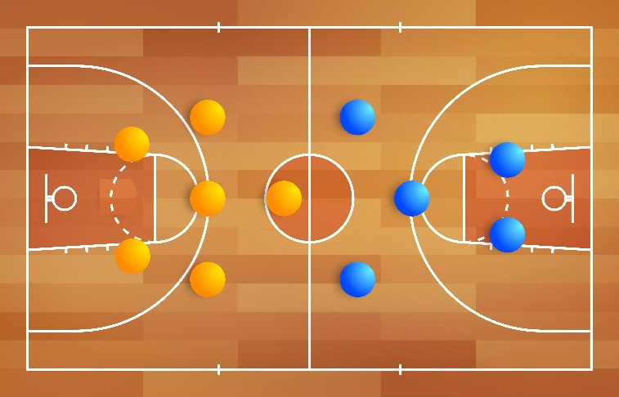
Я выбрал спортивную игру - Баскетбол.
По вашим условиям получается, что в одной команде 6 игроков, а в другой по стандарту 5.

Если каждый игрок между собой среди 11 игроков на поле равны между собой, то получается, что оранжевая команда имеет 20% преимущества.
$\frac{6}{5}=\frac{x}{100\%}$ ; x = 20%;
Получается, что все критерии будут лучше у оранжевых, чем у синих. Такие как:
- Берегут энергию лучше, потому что перемещаются меньше, так как распределены по полю меньшей площади.
- Комбинации тактических и стратегических действий.
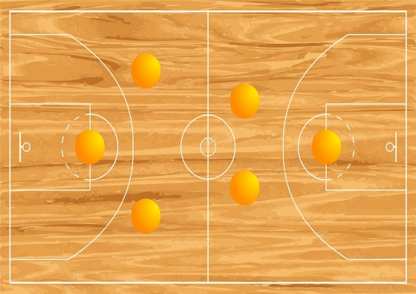
- Больше вариантов распределения игроков по главным обязанностям на игровом поле. К примеру, 1 игрок на защите, 2 на полузащите, 2 на полуатаке и 1 на атаке (картинка справа)

Очевидно, чтобы сбалансировать игру нужно либо ограничить оранжевую команду или дать преимущество синей команде. Возможно, что даже нужно сделать оба варианта.

Первое что мне пришло в голову это увеличить корзину в диаметре оранжевой команды. Увеличить нужно в таком процентном соотношении, чтобы компенсировать 20% преимущества оранжевой команды над синей.
Я быстро отказался от этой идеи, потому что считаю, что сильно заметное визуальное изменение поля очень плохо отразиться для зрителей. Так что нужно стараться не менять игровое поле.

Ограничения оранжевой команды.

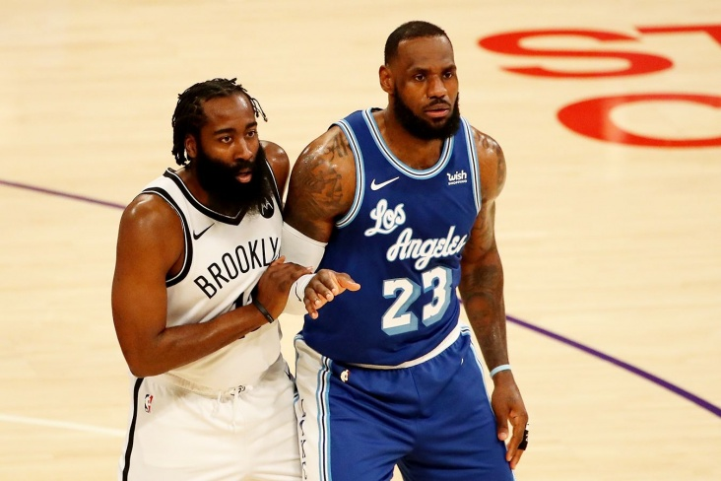
- Если каждый оранжевый игрок будет закрывать/блокировать каждого синего игрока, то получается, что у оранжевых будет всегда свободно перемещаться 1 игрок.


Можем ограничить блокирование игрока до 2 у оранжевых, чтобы они не могли задавить в глухую количеством синюю команду. Тогда при атаке или защите не должно чувствоваться сильное преимущество оранжевой команды над синей.
Стоит отметить, что почти не бывает случаев, когда вся команда нуждается в блоке полной вражеской команды.

Визуально это не сильно повлияет на игру для зрителей, и не даст оранжевой команде реализовывать своё преимущество на 100%.

- Фиксировать заброшенные очки в размере 1 единицы для броска на штрафной зоне и 1.5 единицы независимо от расстояния брошенного мяча до кольца вне штрафной зоне.
Конечно, это может хорошо сбалансировать команды между собой, но тогда мотивация бросать дальние броски теряет большой смысл у оранжевых, и оранжевая команда может сфокусироваться на ближних бросках. Это может дать мотивацию синей команде сфокусировать свою защиту для ближних бросков.
Для зрителей, которые болеют за оранжевую команду чаще всего будет радовать красивые ближние броски. Так как броски дальних расстояний будет намного реже.
- Ограничить количество замен.
Ограничить количество замен, чтобы команда играла энерго-экономнее, и распределяла обязанности лучше. Возможно, что это главный критерий тренера, что каждый будет ещё более важен по своей роли, чем в стандартной игре.
К примеру, будет думать больше, и меньше делать необдуманных действий, которые могут потратить куча энергии и больше понадеется на командную игру.
Для зрителей оранжевая команда никак не будет казаться доминирующей если они будут играть энерго-эффективней, при их доминации виде на 1 игрока на игровом поле, то есть тратить энергию всех игроков в сумме на эти 20% меньше, и тогда игра будет равной.
$$\frac{20\%}{6}=3.33\%;$$
$$Каждый игрок может тратить энергии на 3.33\% от обычного$$
Это контролировать не так-то просто. У человека нет индикатора сколько у него энергии или энергонометра в минуту. Поэтому тренеру нужно сделать конкретное правило ограничивающее количество действий за определённое количество времени за игру. К примеру, стараться забивать очки по очереди.
В данном решении стоит учесть, что энергия = эффективность.
Самое главное чтобы не случилась такой ситуации что игроки сильно устали под конце игры и играют очень вяло на что скучно смотреть. Это тоже надо протестировать и собрать данные, чтобы я мог смело писать об этом хотя бы в математической форме.

Чтобы решить вопрос с балансом я бы объединил II и III варианты решения. Потому что III не будет реализовываться без конкретных действий игрока. Игрок на кураже и в потоке может забыться и выгладывать свои силы больше положенно и не играть так эффективнее под конец игры, потому что потратил много силы вначале. Это человеческий фактор. А технические варианты может закрепиться в точности, и игра должна быть более-менее равной.

Преимущество синей команды.
- Давать дополнительные штрафные очки или один бросок на каждый фол
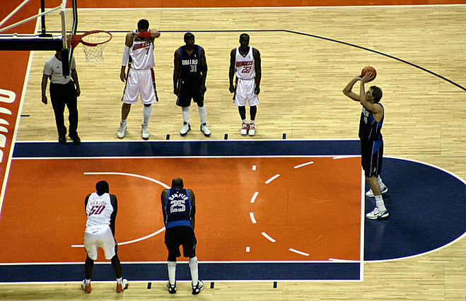
Во-первых, оранжевая команда будет стараться меньше совершать фол, ибо 1 дополнительный бросок или очко за попадание, это отличное преимущество для синей команды.
Во-вторых, синяя команда может хорошо отыгрываться за счёт того, что они получают больше очков или имеют дополнительный бросок.
Лучше, чтобы за забитый мяч давали больше очков, ибо наслаждение забитого мяча у зрителей должно оставаться одинаковым. Скорее всего зачисляться очки будут В 1.5 раза больше, чем НА 1 раз.
- Дать дополнительный шаг после того, как поймал или схватил мяч.
По стандарту игрок может делать 2 шага после начала движения.
- При розыгрыше аута чтобы оранжевые игроки стояли от 1.5 метра разыгрывавшего игрока.
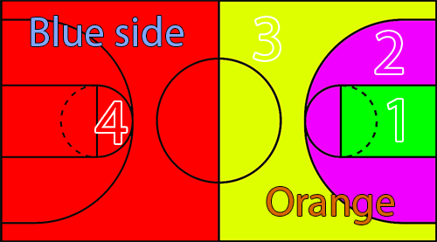
- Добавить 4 очка если игрок из синей команды закинул мяч в оранжевую корзину из своей половины игрового поля.

Очевидно, что давать преимущество нужно в первую очередь по техническим параметрам. Возможно, стоит внедрить нововведения, такие как разрешение некоторых более агрессивных действий в защите или атаке для синей команде.
Я считаю, что если мы никак не меняем оранжевую команду, то эти 4 пункта и немного дать возможности синим быть более агрессивными, то игра будет интересной и довольно-таки равной.
Конечно, нужно экспериментировать, тестировать и находить наилучший набор из чего я предлагал ограничить оранжевую и/или дать преимущество синим.

Задача №2
2. I. Скорее всего у первой игры был лучше маркетинг, а у второй игры уже игроки заинтересовались сами (друг посоветовал или вручную искал по жанрам) или может искали целенаправленно. К примеру, игрок захотел ни с того не всего поиграть историческую игру про вторую мировую войну.
Это как с обложкой книги (аналогия). Книга с красивой обложкой чаще берётся в руки, но не каждый читает до конца, то есть две одинаковые книги с разной обложкой могут продаваться по-разному или же книга с плохой обложкой, но хорошей рекламой может больше интересовать читателя попробовать её, чем такая же с красивой обложкой.
Конечно, если сделать красивый графический трейлер и раскручивать её во всех соцсетях, позвать знаменитых гостей и блогеров которые рекламируют игру, то она может набрать куча игроков на старте, но если она не затягивает, быстро надоедает и однообразная, то она не сможет удержать игроков. Шанс что они зайдут ещё раз не так велик.

Хорошая игра должна заинтересовать и удержать игрока.

II. Ещё есть вариант что одна и таже игра выходила в разное время. Как раз в условии не сказано про разное время. И многие факторы повлияли на то, что в игру зашли больше, но остались меньше.
К примеру, игра про олимпийские игры, выходящая прям во время олимпийских игр будет иметь большее количество приходящих игроков, чем такая же игра вне проведения олимпийских игр.
И конечно после окончания олимпийских игр игроки спадут, а если игрой заинтересовались вне провидения таких мероприятий, то их уже удержать легче.
Для примера, когда вышел сериал Ведьмак, то онлайн игры Ведьмака 3 вырос и побил рекорд по одновременному онлайну.

Или же игра, вышедшая в коронавирус и такая же вне коронавируса.
Во время пандемии можно заметить, что во многих онлайн сервисов поднялся онлайн и посещаемость. Конечно, на это повлиял фактор, что люди сидят дома.

III. В условии не было сказано, что одинаковая игра с одинаковыми игроками, поэтому я воспользуюсь этим и напишу, что в первом эвенте "В" могла прийти большая часть фанатов, и если эта франшиза, то прийти с первой части.
Возьмём конкретный случай, что это игра продолжение первой части. Игра часть 2.
А во втором эвенте "Р” игроки встретили вторую часть, не играя и возможно не зная сюжет первой части, им не нужно было сравнивать и давать жёсткую критику по сравнению с первой как бы она не была успешна. Как раз обычно делают вторую часть если первая была успешна, то есть ноша сделанной игры должна быть точно такой же успешной, как и первая (так думают фанаты зачастую). У них не было таких мыслей как «раньше было лучше» и подобное.
IV. Если игры не совсем одинаковые, то скорее всего у первой игры часов больше потому что наигранных в первый день и пиковый онлайн в первые дни было гораздо больше чем у эвента P. Пусть будет причина хорошая реклама.
А ретеншен у P имеет больше, потому что может иметь системы бонусов за частое захождение в игру. К примеру, каждый вход игрок получается какой-то бонус и на последний день очень крутая награда.

Вопрос и ответ
- В детстве я много играл в танки, около 9-10 тысяч игр примерно в 2011-2013. Отлично помню базовые механики.
- Скорее всего в первую очередь координация своих маршрутов. Скорее всего в играх про корабли требуется больше времени на перемещение, чем в других игр про технику. Потому что корабли по своему размеру не имеют возможность быстро передвигаться и игрокам желательно заранее знать какую позицию они должны выбрать чтобы им было комфортно играть.
- Все задачи мне понравились. Мне понравилось обдумывать баланс и раздумывать о вариантах и вариациях, но если до хоть чего-то я должен расписать вам и придираться из понравшихся вопросов и задач, то что вторая задача имеет условие одинаковая игра («...в одной и той же игре...»). Это очень сильно сузило вариативности. Две одинаковые игры не могут выходить два раза.

